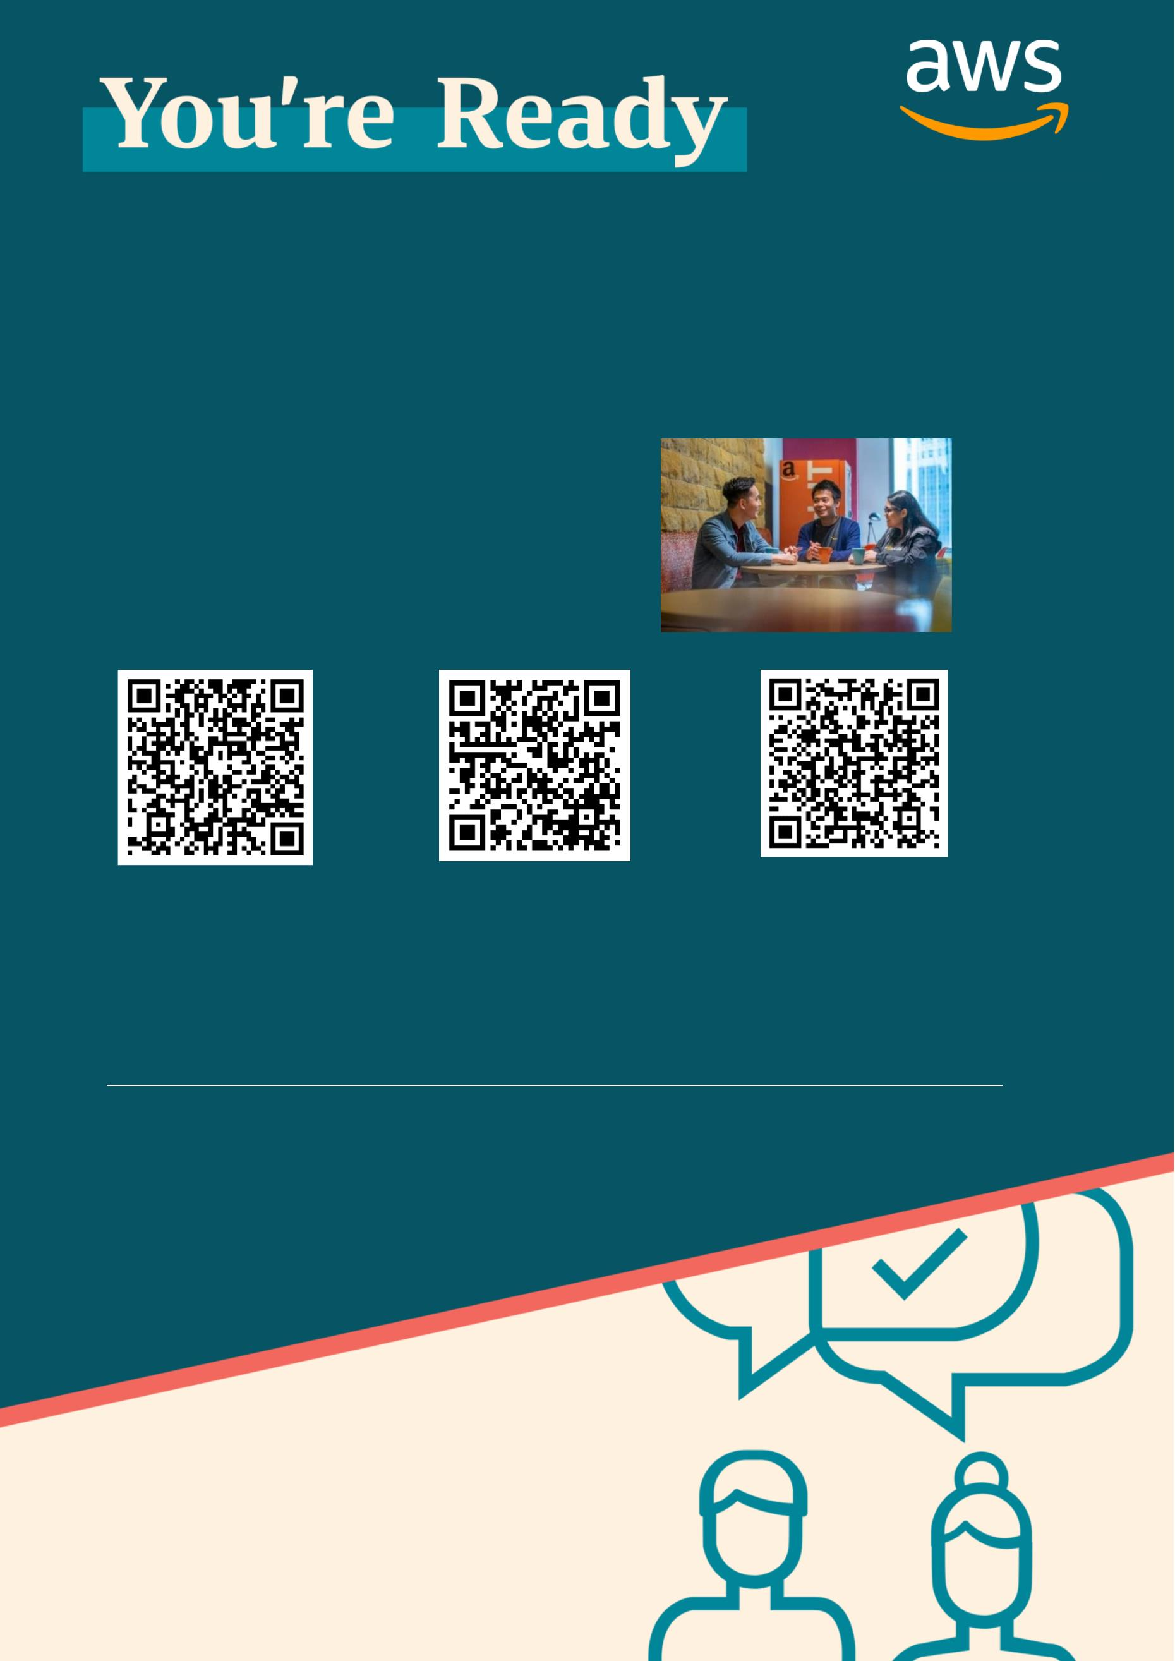
We’re hiring Cloud Support Full-time employees/Interns in Taipei and Full-time
employees in Dublin!
AWS 提供近 200 項功能完整的服務，如運算、儲存、資料庫、機器學習、物聯網等。我們的客戶遍
布全球 190 個國家，各規模企業及政府單位皆使用 AWS 的雲端平台來降低成本、實現創新。
AWS 在臺灣正快速地成長，我們正在尋找願意接受技術性挑戰的潛力人才，給即將離開學校、步入
社會的你，一展長才的機會。
接觸不同文化與團隊，與國外工程師溝通合作
培養不同面向的技能，為團隊創造卓越的成果
實習生表現良好者將有機會獲得正職工作機會
雲端支援工程师正職(Dublin)
https://www.amazon.jobs/en/
jobs/1258470/cloud-support-
associate-mandarin-speaker
jobs/1646790/cloud-support-
associate
jobs/1565784/cloud-support-
intern
Interview
Amazon uses online assessments as
one way to help us get to know you
better, and we design them to
measure key characteristics required
for success in a role.
ID: 1258470
聯係我們
tw-csa-recruiting@amazon.com (Taipei)
dub-mandarin-hiring@amazon.com (Dublin)
Email subject: AWS TW2022 + Inquiry
amazon.jobs/student-programs
Learn more about interviewing at Amazon.
Amazon is an equal opportunity employer.

